2018-2023年山东商业职业技术学院高职单招（数学／语文／英语）历年常考试题库含答案解析

卷I

一.语文单选题(共15题)

1.下列作品属于郭沫若所创作的一组是（ ）
A.《北方》《红烛》《屈原》
B.《女神》《死水》《屈原》
C.《女神》《云游集》《猛虎集》
D.《屈原》《王昭君》《蔡文姬》

2.下列各组句子中，加点的字意思相同的一组是（）。
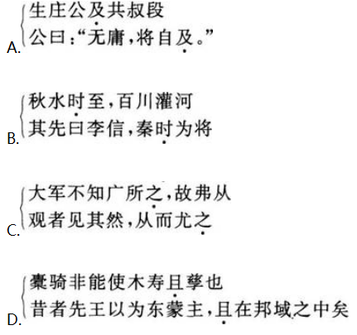
A.见图A
B.见图B
C.见图C
D.见图D

3.李斯的代表作是（ ）
A.《谏逐客书》
B.《寡人之于国也》
C.《大同》
D.《陈情表》

4.“还将旧来意，怜取眼前人”中后句的意思是（ ）
A.可怜眼前的我
B.爱眼前的我
C.可怜眼前的新人
D.爱眼前的新人

5.下列作家中，具有“含泪的微笑”艺术风格的是（）。
A.欧·亨利
B.莫泊桑
C.契诃夫
D.福楼拜

6.被人称作具有“含泪的微笑”风格的小说家是（ ）
A.契诃夫
B.欧·亨利
C.屠格涅夫
D.莫泊桑

7.我国先秦时期著名的语录体散文集是（ ）
A.《庄子》
B.《论语》
C.《孟子》
D.《韩非子》

8.下列细节描写中，描写南霁云的是（ ）
A.怒则须髯张
B.拔刀断指
C.抽矢射贺兰
D.记忆超人

9.《选择与安排》一文选自朱光潜的论文集（ ）
A.《悲剧心理学》
B.《谈美》
C.《谈文学》
D.《诗论》

10.在《答司马谏议书》一文中，司马光强加给王安石变法的罪名是（ ）
A.在位久，未能助上大有为
B.不恤国事，同俗自媚于众
C.侵官、生事、征利、拒谏、以致天下怨谤
D.一切不事事

11.《苦恼》中，人与马的对比体现在（ ）
A.人像“幽灵”，马像“蜜糖饼”
B.姚纳挨“脖儿拐”，马挨鞭子
C.姚纳死了儿子，马死了崽儿
D.没有人听姚纳诉说，马却听

12.《楚辞·九歌》共（ ）
以上内容仅为本文档的试下载部分，为可阅读页数的一半内容。如要下载或阅读全文，请访问：https://d.book118.com/305103244330011112

